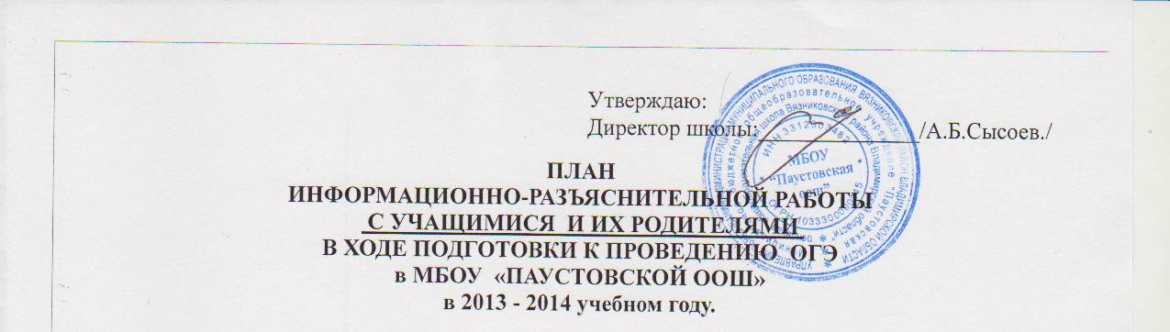

№ п/п | Дата | Форма работы | Тема | Ответственные
1 | октябрь 2013г. | Беседы | Проведение бесед с учащимися 9 класса по проблемам участия в ОГЭ в 2014 году. | М.В.Мишурина — кл.руков.
2 | сентябрь 2013г. - май 2014г. | Классные часы,  инструктажи, консультации | Подготовка обучающихся (классные часы, инструктажи, консультации):  1. Нормативные документы по итоговой аттестации.  2. Инструктаж по процедуре ОГЭ.  3. Инструктаж по заполнению бланков ОГЭ.  4. Инструктаж по подаче апелляций.  5. Ознакомление обучающихся с возможными вариантами заданий различного уровня сложности, отработка навыков их выполнения.  6. Особенности подготовки выпускников, связанные со спецификой экзаменационной работы, проводимой в форме и по материалам ОГЭ.  7. Знакомство с официальными источниками информации, Интернет-ресурсами по вопросам ОГЭ.  8. Ознакомление обучающихся с обеспечением информационной безопасности при использовании материалов и результатов ОГЭ.  9. Ознакомление обучающихся с правилами приема в учебные заведения профессионального образования. | М.В.Мишурина и  учителя-предметники
3 | 1 раз в четверть | Совместные  родительские собрания | Проведение совместных собраний учащихся 9 класса и их родителей:  - «Особенности подготовки и сдачи экзаменов в форме ОГЭ в 2014 году»  - «Нормативно-правовые документы по ОГЭ-2014г.»  - Ознакомление с демонстрационными версиями КИМов на сайтах:www.fipi.ru); http://gia.edu.ru/ru/graduates_classes/demonstration  - «Организация ОГЭ в 2014 году» | кл.руководитель
4 | сентябрь 2013г.-  март 2014г. | Сбор информации | Сбор информации об участии учащихся 9 класса в ОГЭ-2014 (предметы по выбору, формы экзамена, сдача экзаменов в щадящем режиме). | А.А.Канакова
5 | февраль — март 2014г. | Прием заявлений | Организация приема заявлений от учащихся на участие в ОГЭ-2014. | А.А.Канакова  М.В.Мишурина
6 | сентябрь 2013 — май 2014 | Консультации | Проведение индивидуальных консультаций. | Учителя-предметники
7 | сентябрь 2013г. - май 2014г. | Мониторинг | Проведение диагностических работ по предметам. | Учителя-предметники
8 | декабрь 2013г, | Мониторинг | Мониторинг качества знаний учащихся 9 класса по русскому языку и математике в форме ГИА. | А.А.Канакова
10 | Март -май 2014г. | Итоговое повторение | Организация итогового повторения по подготовке к ОГЭ. | учителя-предметники
11 | апрель 2014г. | Мониторинг | Организация подготовки и проведение пробного экзамена по русскому языку, математике в форме ГИА. | А.А.Канакова
12 | сентябрь 2013 — май 2014 | Психологическая помощь | Разработка рекомендаций по оказанию психологической помощи участникам ОГЭ и их родителям (законным представителям).
13 | январь-май 2014 | «Горячая линия» | Организация работы телефона «горячей линии» по вопросам проведения ОГЭ
14 | сентябрь 2013г.— май 2014г. | Школьный сайт | Размещение на школьном сайте материалов по вопросам ОГЭ-2014
15 | март 2014г. | Опросные листы | Разработка Опросных листов для анализа информированности участников ОГЭ и их родителей (законных представителей) об особенностях проведения ОГЭ в 2014 году;
16 | апрель 2014 | Мониторинг | Мониторинг информированности учащихся 9 класса об особенностях проведения ОГЭ в 2014 году, | Канакова А.А.
17 | ноябрь 2013г.— май 2014г. | Информационный стенд | Оформление Информационного стенда.  «Итоговая аттестация.» | Канакова А.А.
18 | декабрь 2013г. -январь 2014г. | Памятки | Разработка Памяток для обучающихся, в которых содержатся основные сведения об участии в ОГЭ, в том числе заявленные им предметы, даты экзаменов, места расположения ППЭ и т.д.. | Канакова А.А.
19 | июнь 2014г. | Классное собрание учащихся 9 класса и их родителей. | Организация ознакомления учащихся и их родителей с полученными результатами ОГЭ-2014.  Выдача аттестатов об основном общем образовании.
Работа с родителями
1 | 1 раз в четверть | Родительские собрания | Родительские собрания  «Организация ОГЭ — 2014»  - «Особенности сдачи экзаменов в форме ГИА в 2014 году».  - «Психологические особенности подготовки к ГИА».  - «О порядке подготовки к проведению ГИА-2014» (нормативные документы, КИМы, сайты, правила поведения на экзамене).  - «О порядке проведения ОГЭ-2014
2 | сентябрь 2013г.— май 2014г. | Школьный сайт | Размещение на школьном сайте материалов по вопросам ОГЭ-2014 | Б.Н. Самылин
3 | январь-май 2014 | «Горячая линия» | Организация работы телефона «горячей линии» по вопросам проведения ОГЭ | А.Б.Сысоев
4 | январь 2014г. | Памятки | Разработка Памяток для родителей  - в которых содержатся основные сведения об участии в ОГЭ их ребенка, в том числе заявленные им предметы, даты экзаменов, места расположения ППЭ и т.д.. | А.А. Канакова
5 | март2014г. | Опросные листы | Разработка Опросных листов для анализа информированности родителей (законных представителей) участников ОГЭ об особенностях проведения ОГЭ в 2014 году; | А.А. Канакова
6 | сентябрь 2013г.— май 2014г. | Консультации | Организация индивидуальные консультации по подготовке к ОГЭ. | А.А.Канакова  М.В. Мишурина
7 | сентябрь 2013 — май 2014 | Психологическая помощь | Разработка рекомендаций по оказанию психологической помощи и родителям (законным представителям) учащихся. | А.А.Канакова
9 | сентябрь 2013г.— май 2014г. | Инструктажи | Проведение инструктажей для родителей по проведению ОГЭ-2014. | М.В. Мишурина
10 | июнь 2014г. | Классное собрание учащихся 9 класса и их родителей. | Организация ознакомления учащихся и их родителей с полученными результатами ОГЭ-2014.  Выдача аттестатов об основном общем образовании. | А.Б. Сысоев

